Distribuidora del Sur, S.A.

El dataset que se nos fue proporcionado de Distribuidora del Sur, S.A. nos dan 2180 observaciones con 11 variables distintas. Entre las variables tenemos COD_VIAJE, CLIENTE, UBICACIÓN, CANTIDAD, PILOTO, Q, CREDITO, UNIDAD, MES y ANIO.

El COD_VIAJE es un código único que identifica cada una de las 2180 observaciones. En CLIENTE tenemos varias informaciones juntas: tenemos el nombre del cliente y en algunos casos también hay un comentario diciendo si en la entrega hubo un faltante, o si el viaje fue hecho por una devolución, o si fue por un simple despacho al cliente. Se decidió separar toda esta información que nos daba la variable CLIENTE en varias columnas. La primera fue una columna FALTANTE que tiene un 1 si en esa entrega hubo un faltante, y un 0 si no lo hubo. La segunda fue la columna DEVOLUCION que de igual modo tiene un 1 si el viaje fue por una devolución y un 0 si no lo fue. Otra llamada CLIENT que contiene únicamente el nombre del cliente. Por último, una llamada COMENTARIO, en la que clasifica si cada viaje fue por un despacho, un faltante o por devolución.

UBICACIÓN tiene codificado el código del lugar de donde salió el despacho. CANTIDAD nos dice la cantidad de producto que se entregó en cada viaje. PILOTO nos dice el nombre y apellido de quien manejó y entregó el pedido. Q es el monto en Quetzales que pagó el cliente por esa entrega. CREDITO es la cantidad de días que se le permite al cliente pagar posterior a la entrega del producto. UNIDAD es el tipo de vehículo con el cual se hizo la entrega. Cada tipo de vehículo tiene diferente tamaño y, por lo tanto, diferente límite de productos que puede transportar. MES nos dice el número del mes en el que se hizo la entrega, y por último ANIO nos da el año en el que se hizo la entrega.

Aparte de esto, la única suposición que hice fue que si se hace una devolución, eso significa para nosotros gran costo, en parte porque tenemos que mandar a un piloto a que vaya a traer los productos devueltos, sino que esos productos son una perdida y no se lo podemos vender a otro cliente.

**¿Debemos invertir en la contratación de más personal?**

No, no hay necesidad de contratar a mas personal. La demanda no es cíclica, sino mas bien continua. En los últimos meses no ha habido gran aumento en demanda, por lo que no es necesario contratar a mas personas.

**¿Debemos invertir en la compra de más vehículos de distribución? ¿Cuántos y de que**

**tipo?**

Nuevamente, no ha habido un gran aumento en demanda, por lo que no hay necesidad de comprar mas vehículos. Sin embargo, en el caso que sí quisieran comprar mas unidades, la recomendación sería de comprar camiones grandes, ya que son los que mas cantidad del producto pueden llevar. Esto es importante ya que los clientes en promedio piden 1,100 productos por cada entrega, y los camiones grandes tienen la capacidad de llevar entre mil y dos mil productos.

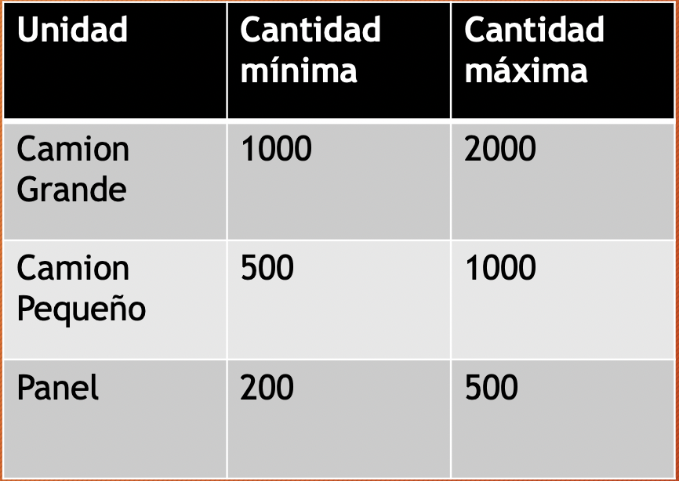

**Las tarifas actuales ¿son aceptables por el cliente?**

Sí, en Guatemala lo normal es que en el caso de que se de crédito, solo se da por 1 mes. El hecho que nuestros clientes reciban dos o incluso tres meses de crédito les parece un muy buen trato. En promedio, nuestros clientes nos pagan dos meses después de la fecha de entrega del producto. Nuestros mejores clientes nos pagan en promedio 10 días antes que el resto de los clientes.

**¿Nos están robando los pilotos?**

Cada piloto tiene faltantes dentro de sus entregas. Todos los pilotos tiene entre 25% y 35% de faltantes. Eso nos hace pensar que talvez si nos están robando.

Sin embargo, los faltantes solo se dan con ciertos clientes. Es por eso lo que es mas probable que los robos se den con los clientes y no con los pilotos.

**¿Qué estrategias debo seguir?**

Para evitar robos, hacer que todas las transacciones sean documentadas, no solo con los pilotos sino que también con los clientes.

Además de esto, no queremos a El Gallo Negro como nuestro cliente ya que de todas las entregas que se le han hecho, la mitad las han devuelto y esto representa una gran perdida para nosotros.

